Памятка по БДД для родителей «Осенний период и дороги»

Подготовила Черевко О.И.

Уважаемые родители.

Важно научить ребенка наблюдать, ориентироваться в обстановке на дороге, оценивать и предвидеть опасность. Формирование навыка наблюдения и ориентирования в дорожных ситуациях зависит от взрослых. Находясь на дороге со своими детьми, применяйте постоянно некоторые методы, которые помогут Вам и вашему ребенку сформировать навыки безопасного поведения.

Осенний период опасен для пешеходов, так как часто идут дожди, тормозной путь автомобиля на скользкой дороге значительно увеличивается. Водитель может неуспеть, вовремя среагировать. Поэтому пешеходам  
категорически запрещается, переходить дорогу перед близко идущим  
транспортом. Переходить дорогу надо всегда в определенных местах, таких как зебра и светофор.

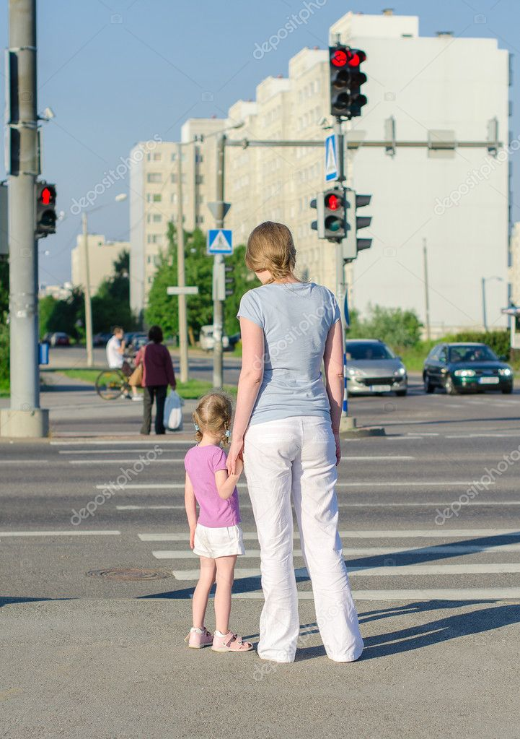

Осенние дожди и ветры, а также изморозь, и снегопад создают огромные сложности на дорогах для водителей. Родители вместе с детьми, надев куртки с капюшонами, пользуясь зонтами, закрываясь ими от ветра, переходя дорогу, уменьшают себе обзор на движущиеся машины**.**

**Будьте внимательны, переходя через дорогу, остановитесь, посмотрите на дорогу, нет ли там движущегося транспорта, удостоверьтесь в безопасности, только после этого переходите дорогу.**

Кроме того, в осенний период усугубляет дорожную ситуацию ранее наступление сумерек.  
Ценой проявления безответственности и беспечности, как со стороны водителей, так и самих пешеходов – всё чаще становятся жизни и здоровье людей. Из-за тумана и недостаточного обзора ночью проезжая часть становится плохо видимой. Это значительно затрудняет ориентацию на дороге и даёт возможность внезапному появлению автотранспорта.  
Родители должны помочь своему ребёнку стать на дороге заметнее.

**Необходимо приобрести детям светоотражающие фликеры или вшить светоотражающие элементы в одежду ребенка.**

ПОМНИТЕ!

Ребенок учится законам безопасного поведения на дороге у родителей и взрослых.

Не жалейте времени на обучение детей поведению на дороге в осеннее время года

**Берегите ребенка!**

**Старайтесь сделать все возможное, чтобы оградить его и себя от несчастных случаев на дороге!**

